**1.**

**Driver:**

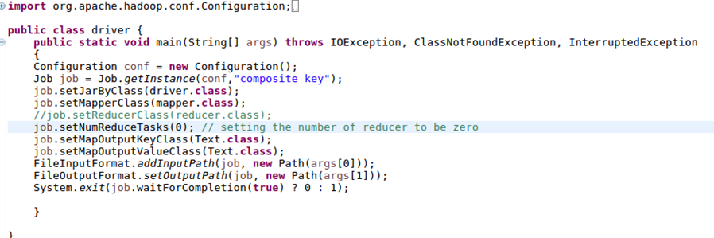

**Mapper:**

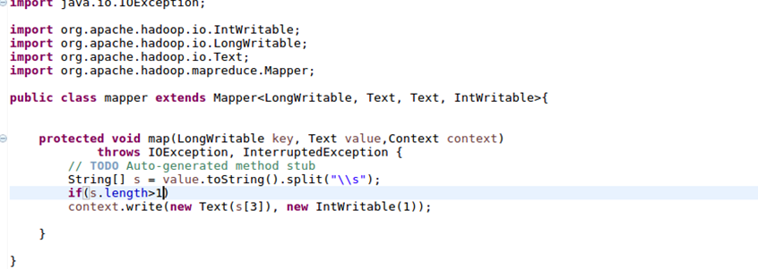

**Reducer:**

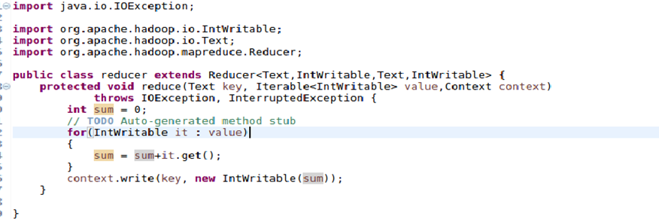

**Output:**

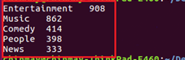

**2.**

**Driver:**

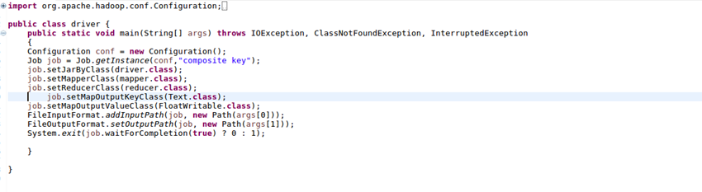

**Mapper:**

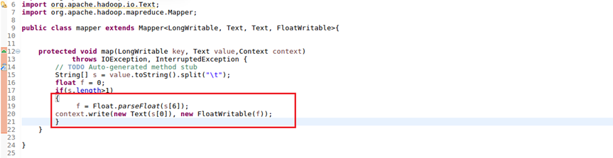

**Reducer:**

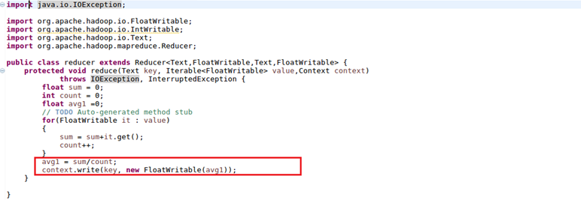

**Output:**

